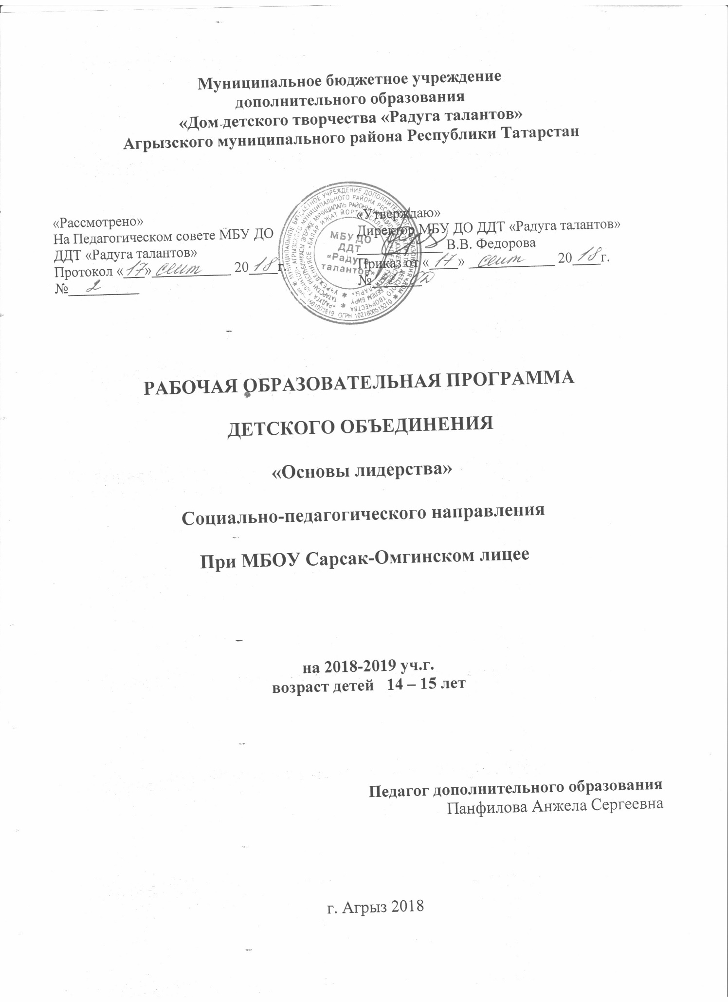

Пояснительная записка

Период детства и юности - это время становления личности, а неповторимая, яркая личность может проявиться только в процессе самоутверждения в коллективе сверстников, единомышленников. Актуальность разработки программы обусловлена отсутствием единой программы в образовательных учреждениях, направленной на решение вопросов формирования социальной активности школьников, умений и навыков конструктивного общения в период выбора ими жизненного пути. Важнейшим элементом, обуславливающим необходимость разработки и реализации программы, является привлекательность рассматриваемых вопросов в подростково-молодѐжной среде. Проектно-целевой метод позволит комплексно и эффективно решать проблемы развития коммуникативных навыков, привлечения молодежи в социально-значимую деятельность. Эффективность обусловлена его системным, интегрирующим характером, что позволит сконцентрировать ресурсы на выбранных приоритетных направлениях и достигнуть положительные эффекты.
Учащиеся 9-11-х классов должны понимать, что для успешного становления выпускника общеобразовательного учреждения в жизни, в профессиональной сфере ему необходимо не только обладать определенными знаниями, умением применить эти знания на практике, но и осознавать потенциал своей социальной активности, его востребованность и значимость, уметь конструктивно выстраивать отношения с окружающими, быть ориентированным на результат. Программа курса «Основы лидерства» построена с учѐтом возрастных особенностей и интересов учащихся 9-11-х классов и рассчитана на 1 год обучения (36 недель), всего 144 часа в год (по 4 часа в неделю).
Цель программы: Программа направлена на развитие социальной активности старшеклассников, приобретение навыков межличностного общения и качеств, необходимых для успешной трудовой деятельности в современном обществе.
Задачи программы:
Формирование умений и навыков:
• выделения приоритетов в жизни и учѐбе и определение путей их достижения;
• коммуникации и их использование в различных ситуациях;
• публичного выступления;
• эффективного использования времени, тайм-менеджмент;
• процедуры принятия решений, этики управления и социальной ответственности;
• анализа потенциальных конфликтных ситуаций и пути выхода из них.
Основные направления и содержание деятельности
Курс «Основы лидерства» включает в себя беседы и практические занятия. Предполагается самостоятельная работа, социально-значимые дела и волонтѐрская деятельность учащихся. Основными интерактивными методами и технологиями обучения являются моделирование ситуаций, ролей, мозговой штурм, диалогические ситуации, рефлексия опыта, групповая работа, психологические тренинги, командное взаимодействие, деловые и ролевые игры. Проектно-целевой метод позволит комплексно и эффективно решать проблемы развития коммуникативных навыков, привлечение молодѐжи в социально-значимую деятельность. Эффективность обусловлена его системным интегрирующим характером, что позволит сконцентрировать ресурсы на выбранных приоритетных направлениях и достигнуть положительных эффектов. Материалы и оборудование, необходимое для реализации программы:
• помещение для работы групп,
• наглядные пособия,
• учебно-методическая литература,
• расходные материалы (канцелярские товары),
• интерактивная доска,
• магнитофон,
• видеопроектор,
• компьютер.
Прогнозируемы результаты. Учащиеся 9-11-х классов, освоившие данный курс:
Знают:
• основные функции и характеристики лидерства, закономерности формирования лидерских качеств;
• элементарные знания по психологии эмоций, психологии общения, осознание необходимости заниматься саморазвитием;
• стратегию управления своим внутренним миром;
• диалогические методы влияния на людей;
• способы саморазвития лидера.
Умеют:
• принимать рационально-управленческие решения;
• проводить самодиагностику своего лидерского потенциала и определять типы лидеров;
• выстраивать диалогические отношения с людьми;
• выявлять собственный опыт формирования имиджа и предъявлять свои личностно-деловые качества;
• управлять эмоциональным состоянием;
• осознанно построить коммуникативное пространство.
Владеют:
• техникой речи;
• приемами бесконфликтного поведения со сверстниками;
• способами ослабления конфликтных ситуаций;
• техникой публичного выступления

Календарно-тематическое планирование
№ занятия |  | Содержание занятия | Кол-во часов по теме | Дата | Примечание
 |  | Содержание занятия | Кол-во часов по теме | группа №1
1 |  | Вводное занятие. Знакомство с группой. Правила поведения в кабинете, соблюдение мер предосторожности на практических занятиях. Вводный мониторинг | 2 | 21.09.18
2 |  | Раздел 1. Что такое лидерство?
 |  | Аспекты лидерства. Стили лидерства  Процессы формирования и основные составляющие лидерства. Формальные и неформальные аспекты лидерства. Базовые стили лидеров. Тенденция развития стилей управления. | 2 | 22.09.18
3 |  | 4 основных правила лидерства . 5 искушений лидера. Харизма лидера. “Харизма – это контролирующая уникальность”. | 2 | 28.09.18
4 |  | Постановка целей и задач. Обеспечьте исполнение своих приоритетных задач, двигайтесь со скоростью доверия, достигайте большего с меньшими ресурсами, уменьшайте страх. Все эти правила подробно разбираются. | 2 | 29.09.18
5 |  | Тренинг лидерства «Голосуй за меня!»  "Я — концепции" лидера  На этом занятии начинается освоение активного стиля общения, запускается процесс коррекции самооценки участников и самораскрытие членов группы, формулируются индивидуальные задачи членов группы на предстоящие занятия. | 2 | 05.10.18
Раздел 2. Имидж лидера
6 | Принципы построения взаимоотношений. Психологические игры на коммуникативное общение. |  | 2 | 06.10.18
7 | 6 заповедей делового этикета |  | 2 | 12. 10.18
8 | Деловая беседа, беседа по телефону  тренинг «Хочешь быть умным, научись разумно спрашивать, внимательно слушать» |  | 2 | 13.10.18
9 | Речевые построения, выдающие ложь. Невербальное общение – понимание себя и окружающих |  | 2 | 19. 10.18
10 | Сила убеждения. Публичные выступления. Основные правила публичного выступления. Основы работы с залом. |  | 2 | 20. 10.18
11 | Деловая игра «Выборы лидера»  Развитие самостоятельного мышления подростков и инициативы принятия решений.  Способствовать воспитанию правовой культуры и становлению активной гражданской позиции у подросткового поколения. |  | 2 | 26. 10.18
Раздел 3. В центре внимания
12 | Самопрезентация личности  О чем надо помнить, когда вы проводите самопрезентацию личности? |  | 2 | 27. 10.18
13 | Презентация себя с учетом особенностей собеседников. |  | 2 | 02. 11.18
14 | Психологическая игра «Телепат». Сближение группы, выявление лидеров |  | 2 | 03. 11.18
15 | Деловая игра «Портфолио, или дневник личных достижений» |  | 2 | 09. 11.18
16 | Опыт по подготовке собственного резюме, правильного написания заявление. Структура собеседования |  |  | 10. 11.18
17 | Психологическое тестирование  На выявление усвоенных навыков; общего фона группы |  | 2 | 16. 11.18
18 | Психологическое тестирование  На выявление усвоенных навыков; общего фона группы |  | 2 | 17. 11.18
Раздел 4. Умение влиять и вдохновлять
19 | Что такое успех?  Опрос, выяснение мнения участников группы. Мозговой штурм по формуле успеха. |  | 2 | 23. 11.18
20 | Технология успеха  Копирование технологии успеха других людей |  | 2 | 24. 11.18
21 | Определение результата  совершение действий  отслеживание того, что работает |  | 2 | 30. 11.18
22 | Что такое театр? Знакомство с театром. |  | 2 | 01.12.18
23 | Разновидности театра. |  | 2 | 07.12.18
24-27 | Упражнения на актерское мастерство и ораторское искусство |  | 8 | 08.12.18  14.12.18  15.12.18  21.12.18
28 | Понятие рефлексии, саморегуляции. Различные направления. |  | 2 | 22.12.18
29 | Упражнения на рефлексию и саморегуляцию |  | 2 | 28.12.18
Раздел 5. Жизненный план лидера
30 | Как правильно ставить цели. Мозговой штурм и трененговая программа. Цель – это исполнение желаний |  | 2 | 29.12.18
31 | План, его структура. Плюсы и минусы планирования. Составление плана. |  | 2 | 11.01.19
32 | Психологическая игра «Принятие решений». Формирование коммуникативных навыков. Психологические особенности и эффекты принятия решений. |  | 2 | 12.01.19
33 | Искусство получать то, что вам нужно. Путешествие от успеха к успеху. |  | 2 | 18.01.19
34 | Составление собственной формулы успеха |  | 2 | 19.01.19
35 | 9 ключей повышения личной эффективности:  Ключ № 1. Правильно ставьте цель, Ключ № 2. Планируйте детально свой успех, Ключ № 3. Повышайте компетенции; Ключ № 4. Занимайтесь тем, что Вам по-настоящему приносит радость; Ключ № 5. Получайте положительные эмоции от общения; Ключ № 6. Развивайте в себе способность пребывать в хорошем настроении; Ключ № 7. Следуйте своему ритму жизни; Ключ № 8. Прислушивайтесь к себе; Ключ № 9. Делайте растягивающую гимнастику |  | 2 | 25.01.19
36 | Как успеть все, все, все! Основы планирования. |  | 2 | 26.01.19
37-39 | Тренинг личностного роста. Повышение эффективности и достижения цели, уверенности, повышения самооценки. |  | 6 | 01.02.19  02.02.19  08.02.19
Раздел 6. Инструменты работы с командой
40 | Эффективная команда. Инструменты работы в команде  Отработать навыки эффективного межличностного взаимодействия в команде. Секреты «Эффекта» Команды; Организация работы в команде; Эффективное взаимодействие в команде. |  | 2 | 09.02.19
41 | Как организовать себя. Как организовать других |  | 2 | 15.02.19
42 | Создай команду лидеров. Сюжетная игра |  | 2 | 16.02.19
43 | Не мотивировать, а искать мотивы. Поиск собственных мотивов, стимулов, возможностей |  | 2 | 22.02.19
44 | Что такое «Конфликт». Причины конфликтов. Способы разрешения конфликтов. Разрешимые и неразрешимые конфликты. |  | 2 | 01.03.19
45 | Тренинг «Сотрудничество» Игры и упражнения. |  | 2 | 02.03.19
46 | Тренинг «Командообразование» или как создать успешную команду. |  | 2 | 09.03.19
47 | Психологическая игра «Потерпевшие кораблекрушение». Сплочение коллектива, умение договариваться, отстаивать свое мнение. |  | 2 | 15.03.19
Раздел 7. Ведущий за собой
48 | Правила организаторской работы |  | 2 | 16.03.19
49 | Технология «Мозгового штурма» |  | 2 | 22.03.19
50 | Методика КВН |  | 2 | 23.03.19
51 | Творческая встреча с лидерами КВН |  | 2 | 29.03.19
52 | Игра «Лидер-час» |  | 2 | 30.03.19
53 | Тренинг «Эффективное лидерство» |  | 2 | 05.04.19
54 | Подготовка к проведению круглого стола и ток – шоу «Подросток в современном мире» |  | 2 | 06.04.19
55 | Проведение круглого стола с руководителями и лидерами молодежных организаций. Ток – шоу «Подросток в современном мире» |  | 2 | 12.04.19
Раздел 8. Социальное проектирование
56 | Что такое проектирование и социальный проект? |  | 2 | 13.04.19
57, 58 | Технология социального проектирования |  | 4 | 19.04.19  20.04.19
59 | Алгоритм разработки, организации и реализации проектов |  | 2 | 26.04.19
60 | Рекомендации по написанию проектов |  | 2 | 27.04.19
61 | Взаимодействие с группами в реализации социального проектирования |  | 2 | 03.05.19
62 | Тренинг «Социальное проектирование» |  | 2 | 04.05.19
63 | Подготовка к проведению круглого стола «Социальное проектирование. Актуальные темы» |  | 2 | 10.05.19
64 | Проведение круглого стола с представителями управления образованием, отдела молодежи и, руководителями общественных организаций «Социальное проектирование. Актуальные темы» |  | 2 | 11.05.19
65, 66 | Написание социального проекта |  | 2 | 17.05.19  18.05.19
Раздел 9. Подведение итогов
67 | Итоговое тестирование |  | 2 | 24.05.19
68-71 | Демонстрация портфолио воспитанниками, разъяснения принципа его составления |  | 4 | 25.05.19  31.05.19

